科學（中一至中三）

更新課程 (2017)

單元四：細胞、人類生殖與遺傳

DNA與遺傳

DNA的結構和製作DNA 模型

（學生版）

寶血女子中學

曾美月老師、蕭志瑛老師

教育局課程發展處科學教育組

科學（中一至中三）
單元四：細胞、人類生殖與遺傳
DNA與遺傳
DNA的結構和製作DNA模型
【學習目標】
活動完結後，學生應能：
- 說出DNA基本單位上的鹼基可以是A、T、C或G；以及
- 說出DNA的雙螺旋結構是基於A與T和C與G之間的鹼基配對。

- DNA的結構

DNA 是 deoxyribose nucleic acid（脫氧核醣核酸）的縮寫，是由兩條長鏈構成的雙螺旋鏈狀分子。
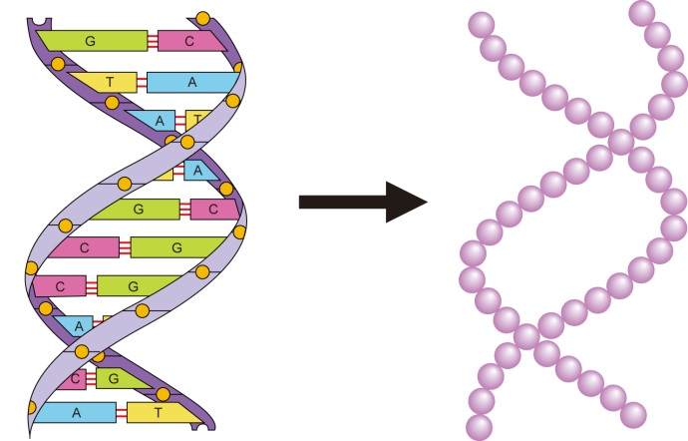
圖一 DNA仿如兩條互相纏繞的串珠
如果將DNA想像成兩條串珠，互相纏繞 (見圖一)。每一粒珠子就代表DNA的一個基本單位，每一個基本單位均由脫氧核醣、磷酸及鹼基三種成分構成，各基本單位所含的鹼基可以不同，分為A、T、C和G四類 (見圖二) 。
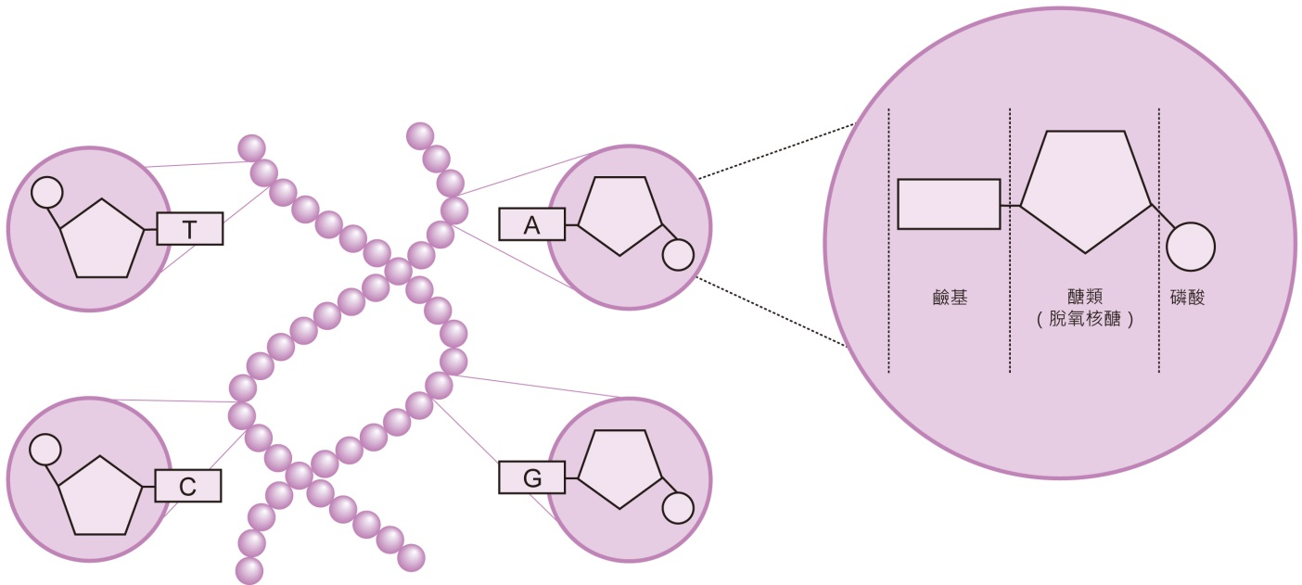
圖二 DNA 的基本單位
DNA的結構很像一道螺旋梯，兩條梯邊是由脫氧核糖與磷酸交替構成的兩條長鏈，而兩條長鏈之間以鹼基Ａ和鹼基Ｔ成對，鹼基Ｇ和鹼基Ｃ成對的方式牽住，這些鹼基對就像樓梯的階梯。(見圖三)
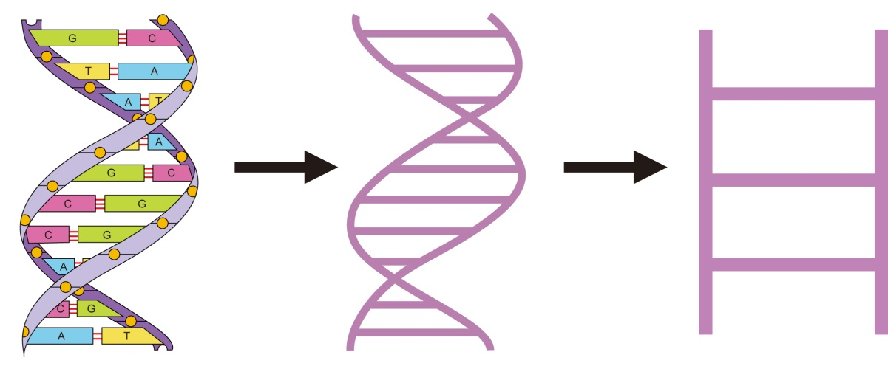
圖三 DNA的結構很像一道螺旋梯

請跟據鹼基配對的特性，填寫下圖。
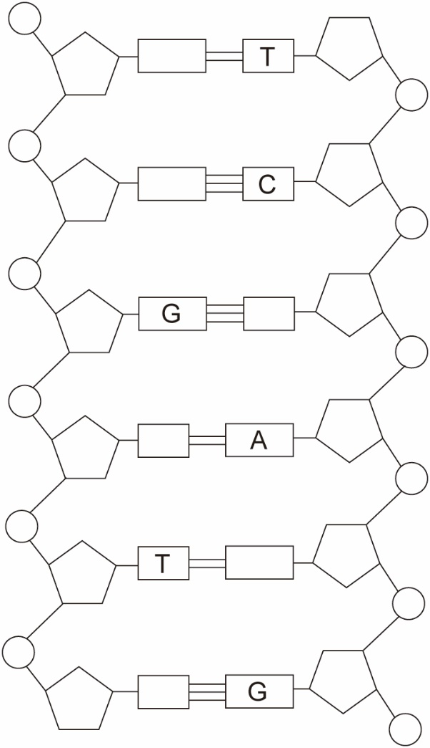

DNA 分子構造

- 分組活動： 製作DNA紙模型

- 教師會派發一些用作製作DNA紙模型的紙樣板給學生，學生應依照教師的指示把紙樣板上的「基本DNA單位」剪裁出來。

- 依照教師的指示製作DNA紙模型。

- 把製成的DNA紙模型在班中展示。

- 觀察模型中的鹼基配對和DNA 的雙螺旋結構。

